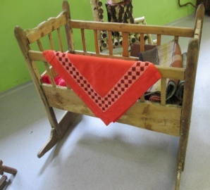  Kolíska-Cradle | 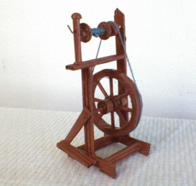  Kolovrátok-Spinning wheel | 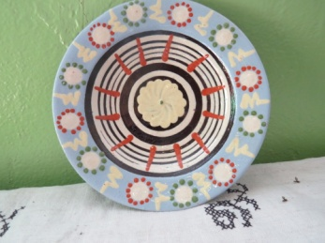  Tanier-Plate | 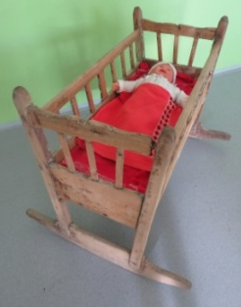  Kolíska-Cradle | 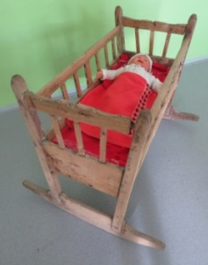  Kolíska-Cradle
Kolíska-Cradle | 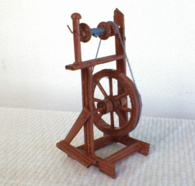  Kolovrátok-Spinning wheel | Tanier-Plate | 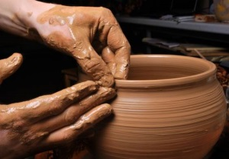  Výrobok z hliny-Product of dirt | Výrobok z hliny-Product of dirt
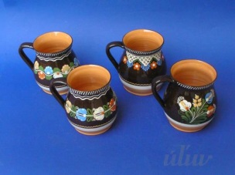  Hlinený džbán-Pottery vase | Hlinený džbán-Pottery vase | 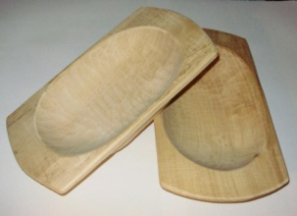  Korýtko-Trough | 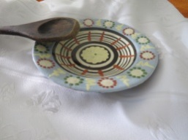  Tanier-Plate | 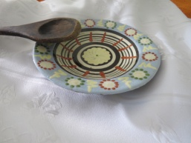  Tanier-Plate
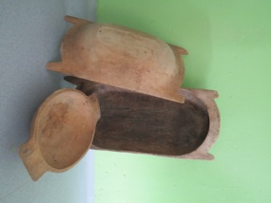  Korýtka-Troughs | Korýtka-Troughs | Korýtko-Trough | 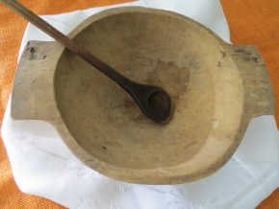  Drevená misa-Wooden bowl | 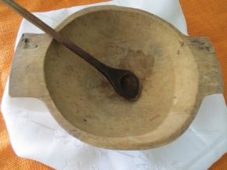  Drevená misa-Wooden bowl

Autor: Žiaci 9.B
Mgr. M. Harvanová
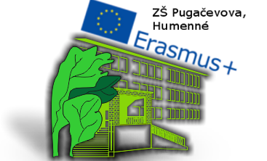

Autor: Žiaci 9.B
Mgr. M. Harvanová

